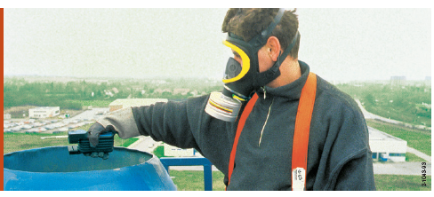
Газоанализатори технологии за лична защита водолазна техника системни решения услуги
„ДРЕГЕР”

Panorama Nova

Standard

Цялостната стандартна маска за защита на дихателните пътища Panorama Nova за мислещите за цената потребители, които не желаят да се откажат от качеството и комфорта при носене.
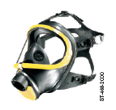  Dräger Panorama Nova Standard | Заедно с дихателните филтри на „ДРЕГЕР” маската Panorama Nova Standard предлага ефективна и евтина защита на дихателните пътища. Доказала многократно предимствата си в различни области на промишлеността, тя се използва, когато концентрацията на кислород е минимум 17 об. % и са известни всички вредни вещества и тяхната концентрация в заобикалящата среда. | Двойната уплътнителна рамка гарантира оптимално прилягане при почти всички форми на лицето и повишава безопасността. Устойчивото на издраскване стъкло с ъгъл на полезрение 180⁰ гарантира винаги безпроблемно виждане. Масивната обтягаща рамка е направена от изключително лека пластмаса.
 | При продължителна работа от няколко часа стандартната маска Panorama Nova може да се използва и с филтърен апарат за подаване на въздух (напр. „ДРЕГЕР X-plore” 7300 или 7500. | Специално трябва да се изтъкне лесната сервизна поддръжка на вентилите на маската Panorama Nova Standard, която е възможна и без инструменти.
 | Удобните 5-точкови ленти за глава гарантират не само лесно и бързо слагане, но и предотвратяват – поради ширината си - и притискане в определени места на главата. | Маската Panorama Nova Standard – още един висококачествен продукт на „ДРЕГЕР Сейфти”.



Технически данни
Тяло на маската  Стъкло | от устойчив и не дразнещ кожата материал EPDM  от устойчив на издраскване РММА (плексиглас) с ъгъл на полезрение 180°
Елемент за връзка | от масивна пластмаса с вентил за вдишване и издишване.
 | връзка с резба Rd 40 x 1/7” съгласно EN 148-1
Тегло | приблизително 570 г
Тествано и с разрешително съгласно | EN 136 (знак CE), NIOSH, AS/NZS

Информации за доставка
Наименование |  |  | № за поръчка
Маска Panorama Nova Standard |  |  | R 52 999
Принадлежности
 | Кутия за носене Wikov V |  | R 51 019
 | Рамка за очила |  | R 51 548
 | Гофриран маркуч |  | R 53 850
 | Средство против запотяване за ясно виждане – гел »klar-pilot« (50 мл) |  | R 52 560
 | Кърпички за бързо почистване DAISYquick (в пакетчета по 10) |  | R 54 134
Филтри
Филтър за твърди частици
 | 680 P3 (с възможност за активен въглен) |  | 67 32 974
Филтър за газ
 | 900 A2B2  620 A2B2E2K2* |  | 67 29 182  67 35 902
Комбиниран филтър
 | 620 A2B2-P3 D | 67 35 896
 | 105 AX-P3 D | 67 35 903
 | 900 A2B2E2K1-P2 D | 67 35 874
 | 620 A2B2E2K2 Hg-P3 D* | 67 35 470
 | 620 A1B2E2K1 Hg CO NO-P3 D* | 67 35 812
*да се използва само с цели маски, тъй като теглото на филтъра е над >300

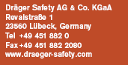
Дрегер Сейфти България ЕООД
бул. Джеймс Баучер 2
1164 София, България
тел. +359 2 963 44 03
факс +359 2 963 0098

